Министерство образования Республики Беларусь

Учреждение образования «Столинский государственный аграрно-экономический колледж»

Учебная практика «Разработка и сопровождение программного обеспечения»

Занятие № 32

Номер учебной группы П-16

Фамилия, инициалы учащегося Флорьянович В. Л.

Дата выполнения работы 15.12.22

Тема работы: «Редактирование UML диаграмм в соответствии с внесенными в ТЗ изменениями»

На основании измененных требований, я редактировал создаваемые ранее UML диаграммы.

Варианты использования

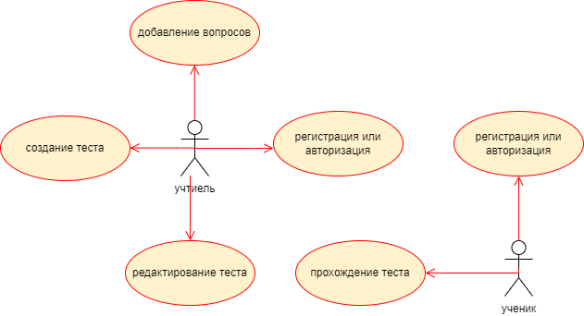

Диаграмма последовательностей

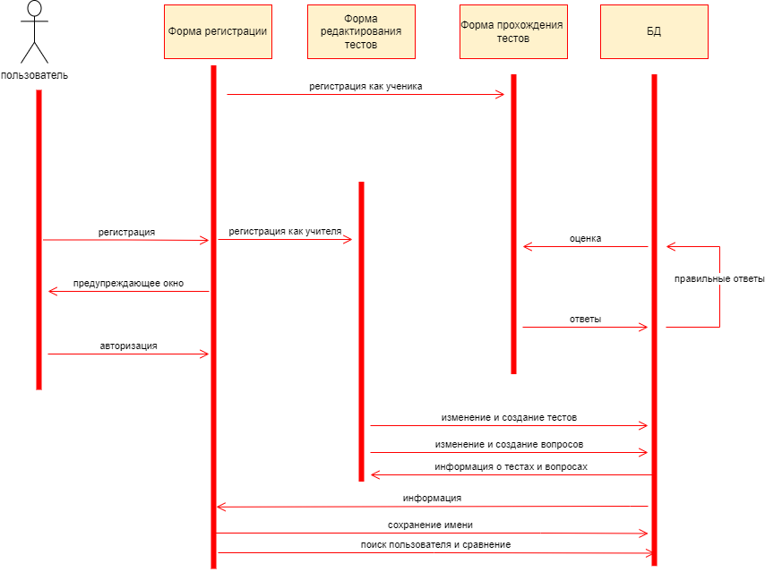

Диаграмма деятельности

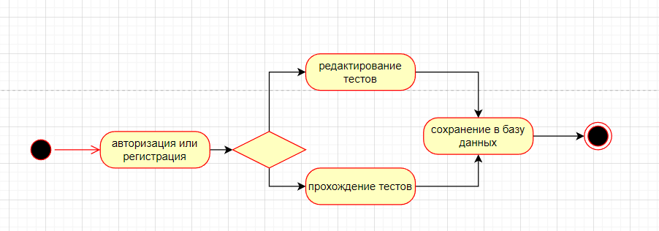

Диаграмма состояний

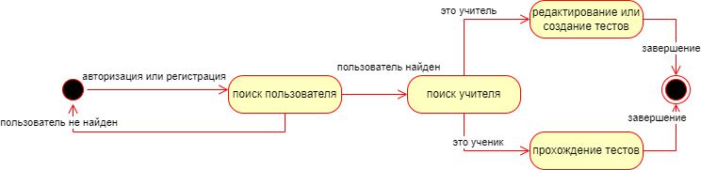

Диаграммы классов

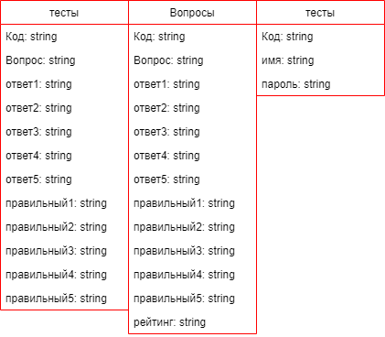

Диаграммы объектов

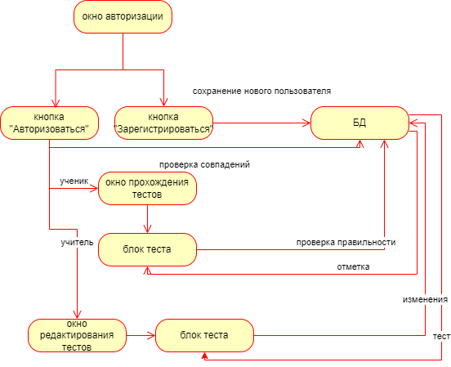

Диаграмма компонентов

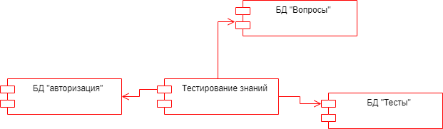

Диаграмма развертывания

